Časť 2
 | 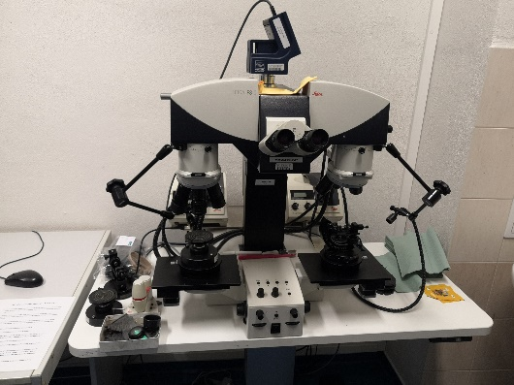
Názov meradla/zariadenia | Komparačný mikroskop LEICA FSC
Výrobca: | LEICA
Umiestnenie: | Odv. mechanoskopie, Slovenská Ľupča, Príboj 560
Výrobné číslo: | 279262
Opis poruchy: | oprava a nastavenie deliacej plochy komparácie, oprava digitalizačnej snímacej jednoty, rozlíšenie 4000x3000pix (12Mpix), senzor CMOS rolling shutter, C-mont závit, expozícia 100 μs – 120 ms, dátový interface USB 3,1 typ C a výmena riadiacej jednotky v závislosti od parametrov snímacej jednotky po oprave
Informácia o prístroji: | http://earth2geologists.net/Microscopes/LeitzScopes.htm

